Co enseignement Mathématiques- Technologie Interventions Véhicules

Compression corrigé

1. Contexte

La pression relevée au compressiomètre sur un moteur renseigne sur l’étanchéité interne de la chambre de combustion. La valeur théorique de pression atteinte en fin de compression est en grande partie fonction du rapport volumétrique du moteur

1. Données



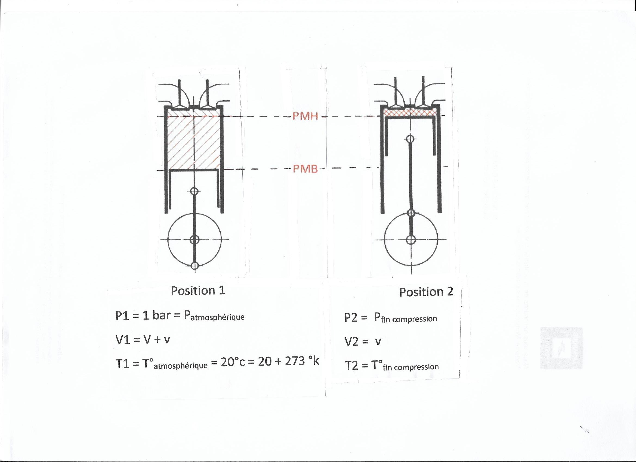

1. Calcul de la pression de fin de compression maximale théorique

Dans un moteur idéal, sans fuites internes, sans perte de chaleur entre le cylindre et l’extérieur, on dit que la compression est « adiabatique » c’est à dire idéale.

La valeur de pression de compression est alors calculée avec l’exposant

gamma = 1,4 (Gamma = coefficient adiabatique)

Calculez les valeurs de pressions de compressions théoriques pour les moteurs suivants :

|  |  |
| --- | --- |
| moteur essence | moteur diesel |
| AUDI 1.8 TFSI | AUDI 2.0 TDI |
| rapport volumétrique = 9,6 : 1 | rapport volumétrique = 16,5 : 1 |
| valeur de pression de fin de compression « adiabatique »  9,6 1,4 = 23,72Bars | valeur de pression de fin de compression  « adiabatique »  16,5 1,4 = 50,63Bars |

1. Détermination du coefficient gamma à partir de relevés réels faits à l’atelier

En réalité, la valeur de pression de compression réelle est inférieure à la valeur théorique pour les raisons suivantes :

- le RFA diminue la course réelle de compression quand le moteur est entrainé au démarreur.

- Il y a des fuites internes qui diminuent la pression de compression (segments, soupapes)

- une partie de l’énergie mécanique de compression se transforme en chaleur qui s’évacue par les parois de la chambre de combustion.(toute perte de chaleur diminue la valeur de pression)

-…

Calculez la valeur du coefficient gamma à partir des relevés suivants faits à l’atelier

|  |  |
| --- | --- |
| moteur essence | moteur diesel |
| AUDI 1.8 TFSI | AUDI 2.0 TDI |
| rapport volumétrique = 9,6 : 1 | rapport volumétrique = 16,5 : 1 |
| valeur de pression de fin de compression relevée  à l’atelier = 12,5 bars | valeur de pression de fin de compression relevée  à l’atelier = 26 bars |
| 12,5 = 9,6 gamma  ln (12,5) = ln (9,6 gamma )  ln (12,5) = gamma . ln ( 9,6) rem : ln(a n  )= n . ln(a)  gamma = ln(12,5)/ln (9,6)  gamma = 1,1167 | 26 = 16,5 gamma  ln (26) = ln (16,5 gamma )  ln (26) = gamma . ln ( 16,5) rem : ln(a n  )= n . ln(a)  gamma = ln(26)/ln (16,5)  gamma = 1,1622 |

1. Estimation de la température dans le cylindre en fin de compression

Utilisez la formule suivante pour calculer la température de fin de compression en degrés Kelvin puis en degrés Centigrades.

|  |  |
| --- | --- |
| Moteur essence | Moteur diesel |
| AUDI 1.8 TFSI | AUDI 2.0 TDI |
| rapport volumétrique = 9,6 : 1 | rapport volumétrique = 16,5 : 1 |
| gamma = valeur calculée à la question 4  gamma = 1,1167 | gamma = valeur calculée à la question 4  gamma = 1,1622 |
| T1= température de l’air admis = 20°c | T1= température de l’air admis = 20°c |
| température de fin de compression °K / °C  T2 = (273+20) . 9,6 (1,1167-1)  T2 = 381,5°k  T2 = 108,5°c | température de fin de compression °K / °C  T2 = (273+20) . 16,5 (1,1622-1)  T2 = 461,68°k  T2 = 188,68°c |

1. Recherche des températures d’auto inflammation

Recherchez les températures d’auto inflammation correspondantes à ces produits inflammables

|  |  |  |
| --- | --- | --- |
| combustible | T° auto inflammation | remarques |
| gazole | 257°c  (wikipédia) | dans la question 5) AUDI 2.0TDI la T° de compression est de 173°c. elle ne permet l’auto inflammation du gazole. Il faut un apport de chaleur par les bougies de préchauffage  (bougie de préchauffage rouge cerise = 900°c) |
| huile végétale | 260°c | un moteur diesel peut fonctionner à l’huile de colza ou autre … |
| papier | 253°c | Pour une cuisson correcte du pain, le four doit être à 250°c avant d’enfourner la pâte ;  Les anciens fours à pain à bois n’avaient pas de régulation de température …  Le boulanger jetait une feuille de papier journal dans le four  La feuille s’enflamme (température trop élevée)  La feuille noircit sans s’enflammer (température idéale 250°c)  La feuille ne change pas d’état (température trop basse)  La feuille noircit sans s’enflammer, on est à la bonne température. |
| poussière de charbon | 380°c | le moteur RUPA (à charbon pulvérisé) a été le premier moteur diesel pensé pour fonctionner à la poussière de charbon. A l’époque, il n’y avait aucune autre utilisation possible de cette poussière que l’on savait explosive et qui existait en grande quantité. |

1. Questions subsidiaires :

* Sans bougie de préchauffage, si on insiste au démarreur, le moteur diesel finit quand même par démarrer, pourquoi ?

La succession des compressions élève la température des parois internes de la chambre de combustion. Les pertes de chaleur diminuent ce qui élève le coefficient réel de gamma.

* Quel devrait être le coefficient gamma pour que la température de fin de compression du moteur AUDI 2.0 TDI soit de 257°c  (et que le moteur démarre sans préchauffage) ?

293.16,5 (gamma-1) = 530

16,5 ( gamma- 1) = 530/293

ln( 16,5 gamma – 1)= ln (530/293)

(gamma – 1 )* ln (16,5)= ln (530/293)

Gamma = (ln (530/293)/ ln (16,5)) + 1

gamma = 1,21